课程编号 1800440001-70
得分 | 教师签名 | 批改日期
深 圳 大 学 实 验 报 告

课程名称： 大学物理实验（1）
实验名称： 薄透镜实验
学 院： 计算机与软件学院
指导教师： 张旭琳
报告人： 郭昌华 组号： 1
学号： 2022190025 实验地点： 致原楼204B
实验时间： 2024 年 4 月 7 日
提交时间： 年 月 日

一、实验目的
本次实验旨在加深对透镜在光学系统中作用的理解，并通过实际操作掌握测量透镜焦距的方法。具体目的如下：
- 了解透镜作为光学元件的基本作用，包括其对光线的会聚或发散功能。
- 通过位移法精确测量凸透镜的焦距，掌握其实验原理和操作步骤。
- 自组望远镜并利用其测量凹透镜的焦距，理解望远镜的构造和工作原理。
- 实验原理
1.薄透镜成像公式：在近轴光束的条件下，薄透镜的成像公式可以表示：
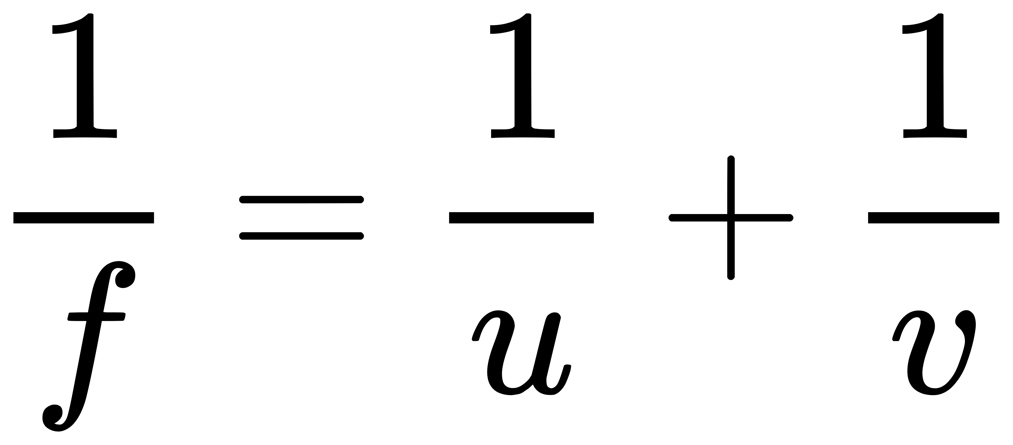
其中f为透镜焦距，u为物距，v为像距。实物和实像时，u和v为正；虚物和虚像时，u和v为负。对于凸透镜，焦距f为正；对于凹透镜，焦距f为负。

2.位移法测凸透镜焦距：该方法通过在物屏和像屏之间保持一定距离（大于四倍焦距），并沿光轴方向移动透镜，观察到两次成像的过程。通过测量这两次成像的位置变化，可以利用成像公式计算出透镜的焦距。当物 AB 与像屏的间距 D>4f 时，透镜在 D 间移动时可在像屏上成两次像，一次成放大的像(f<u<2f),一次缩小的像(u>2f)。
根据薄透镜成像公式可得
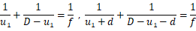

即有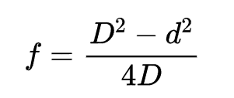，其中D为物屏和像屏之间的固定距离，d为透镜两次成像位置的变化量。
,
3. 自组望远镜并测量凹透镜焦距:
(1) 物屏与透镜L3（f=100）组平行光，即L3距物屏100mm。
(2) 透镜L1（f=150）与目镜组成望远镜，通过望远镜观察物屏像（物屏logo），调节L1与目镜距离，直到所观察的物屏像最清晰。
(3) 在L1左边放入像屏，用L3成一缩小实像，记下实像位置a，如图放上凹透镜L2，调节L2位置，直至通过望远镜能观察到最清晰的物屏像。记下此时L2位置b，则L2焦距数值为a-b
(4) 改变实像位置a，重复测量6次，求平均值和平均误差。

- 实验仪器
实验中使用的仪器包括：
- 导轨：用于固定和移动透镜，保证实验的精确性。
- LED灯：作为光源，提供稳定的光线。
- 凹透镜（f=-50mm）：用于实验中测量焦距的光学元件。
- 凸透镜（f=100mm, f=150mm）：同样用于焦距测量的光学元件。
- 白屏：用于成像的背景，反射光线。
- 带logo物屏：作为物体放置的位置，透镜成像的基础。
- 带分划板目镜组：用于观察和测量成像的位置，是测量焦距的关键工具。
通过这些仪器的组合使用，可以完成对透镜焦距的精确测量，并加深对光学成像原理的理解。

四、实验内容与步骤

4.1 位移法测凸透镜焦距
- 准备阶段：确保所有实验仪器准备就绪，包括导轨、LED灯、凸透镜、白屏等。
- 设置实验环境：将物屏放置在导轨的一端，LED灯作为光源放置在另一端，并确保光源、透镜和像屏在同一直线上。
- 调整物像间距：调整物屏与像屏之间的距离D，确保D大于凸透镜焦距f的四倍（本实验中f=150mm，所以D>600mm）。
- 移动透镜并成像：将凸透镜放置在导轨上，沿光轴方向移动透镜，观察像屏上的成像情况。透镜移动过程中，应能在像屏上观察到两次清晰的成像，一次为放大的像，一次为缩小的像。
- 测量成像位置：记录透镜在两次成像时的位置，计算两次成像位置的差值d。
- 重复测量：改变像屏的位置，重复上述步骤至少六次，以提高测量的准确性和可靠性。
- 计算焦距：利用公式:
​计算凸透镜的焦距，并求出与已知焦距的百分比误差。

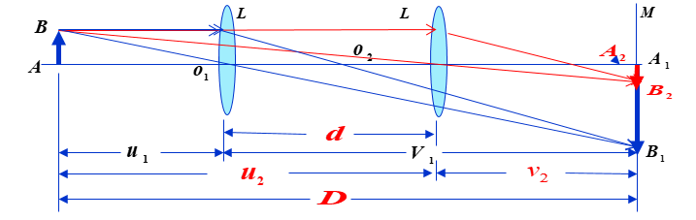

4.2 自组望远镜并测量凹透镜焦距
(1) 设置透镜L3与物屏间距为100mm，组成平行光线。
(2) 构建由透镜L1（焦距150mm）和目镜组成的望远镜系统，通过调整L1与目镜间的距离，使得观察到的物屏上的Logo图像最为清晰。
(3) 将像屏置于L1左侧，利用L3首先形成一个缩小的实像，并记录下实像的位置标记为a。接着放置凹透镜L2，通过调节L2的位置，使通过望远镜观测到物屏Logo的像再次变得清晰，记录此时L2的位置标记为b。由此，可计算L2的焦距值，即L2焦距数值等于a减去b。
(4) 更改实像位置a并重复上述步骤进行6次测量，最终计算这六次测量结果的平均值及平均误差。
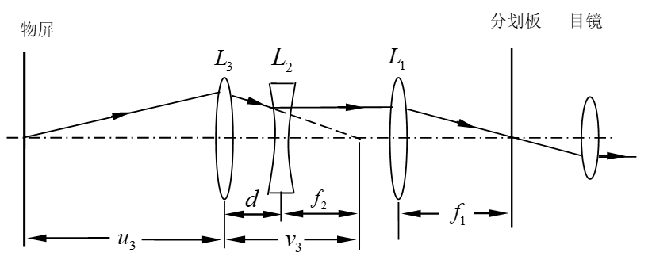

五、数据处理

1.位移法测凸透镜焦距：
- 物AB与像屏的间距D的计算：用像屏位置的刻度减去物AB位置的刻度而得。第一次测量结果（其余同理）计算为：
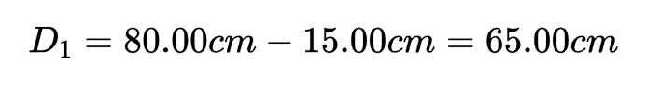
- 两次成像透镜L距离d的计算：用透镜L成缩小像位置的刻度减去透镜L成放大像位置的刻度而得。第一次测量结果（其余同理）计算为：
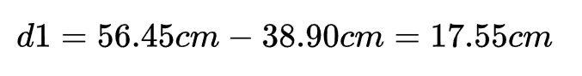

- 凸透镜焦距f的计算：根据实验原理中的公式计算即可
(即：)。如第一次测量结果计算为：
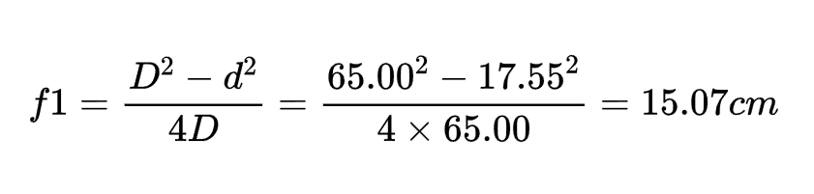
- 焦距f平均值和平均误差的计算:
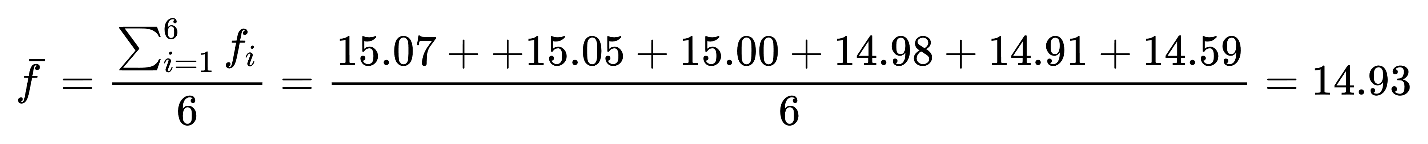

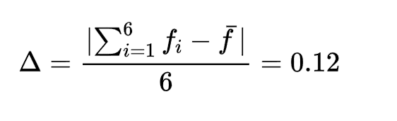
 | 物屏 | 透镜位置1 | 透镜位置2 | 像屏 | D | d | f
1 | 15.00 | 38.90 | 56.45 | 80.00 | 65.00 | 17.55 | 15.07
2 | 15.00 | 39.41 | 55.02 | 79.00 | 64.00 | 15.61 | 15.05
3 | 15.00 | 37.82 | 58.61 | 81.50 | 66.50 | 20.79 | 15.00
4 | 15.00 | 37.62 | 59.39 | 82.00 | 67.00 | 21.77 | 14.98
5 | 15.00 | 36.68 | 60.50 | 83.00 | 68.00 | 23.82 | 14.91
6 | 15.00 | 35.45 | 62.52 | 84.00 | 69.00 | 27.07 | 14.59
位移法测凸透镜焦距结果表格
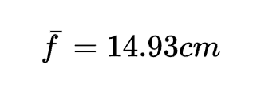
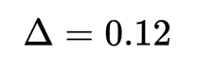
2.自组望远镜并测量凹透镜焦距
实像位置a | L₂位置b | L₂焦距（a-b）
74.30 | 69.15 | 5.15
66.90 | 61.80 | 5.10
60.21 | 55.25 | 4.96
62.44 | 57.24 | 5.20
69.43 | 64.53 | 4.90
66.31 | 61.30 | 5.01
L1位置=80.85cm 目镜位置=99.05cm

- 凹透镜焦距f的计算：根据实验原理可知f为实像位置a的刻度减去透镜L2位置b的刻度而得。第一次测量结果（其余同理）计算为：
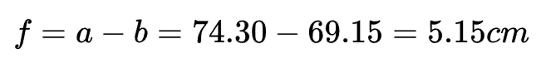
- 焦距f平均值和平均误差的计算:
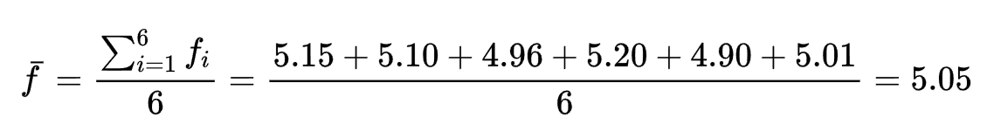
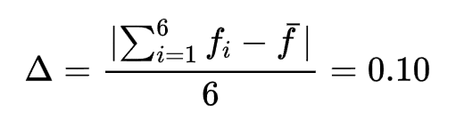
六、结果陈述
最终测得凸透镜焦距f1=14.93cm×（1±12%），凹透镜焦距f2=5.05cm×（1±10%）。
凸透镜具备将实物成像的能力，当其远离像屏时，能够生成缩小的实像；反之，当其接近物体时，则能形成放大的实像。相比之下，凹透镜无法直接将实物转化为实像，只能生成虚像，因此需要与凸透镜配合使用以形成实像。
此外，当光源与凸透镜之间的距离调整至恰好等于其焦距时，可实现光线平行射出；与此同时，通过将目镜与凸透镜适配组合，能够构造出聚焦于无限远的望远镜系统。

七、思考题
1.利用位移法测凸透镜焦距有什么优点？
答：
- 减少误差：位移法通过在固定的物像间距内移动透镜，避免了因透镜中心位置不易确定而引入的误差，提高了测量的准确性。
- 简便性：该方法操作简单，不需要复杂的设备或精密的调整，适合在教学实验中使用。
- 直观性：通过观察像屏上的成像变化，可以直观地理解透镜成像的原理和焦距的概念。
- 适用性广：位移法适用于不同焦距的透镜测量，具有较强的通用性。
- 提高实验效率：通过一次实验过程，可以测量多个不同位置的成像，从而获得多个数据点，有助于提高实验效率。

2.共轴调节的具体方法。
答：
- 初步对准：首先，将光源、透镜、物屏和像屏大致放置在同一直线上。可以通过目测或使用激光指针辅助对准。
- 粗调焦距：开启光源，通过透镜观察物屏上的标记或图案，粗略调整透镜的位置，使成像出现在像屏上。
- 细调焦距：细致调整透镜的位置，直到在像屏上获得清晰的成像。在此过程中，可以通过细微移动光源或物屏来辅助调整。
- 检查共轴：在调整过程中，确保所有光学元件的中心线都在同一平面内，并且与光源和像屏的中心对齐。
- 使用辅助工具：可以使用光学平台或导轨来固定光学元件，确保它们之间的相对位置不变。
- 反复检查：在实验过程中，反复检查并微调光学元件的位置，确保它们始终保持共轴。

指导教师批阅意见

成绩评定

预习  （20分） | 操作及记录  （40分） | 数据处理与结果陈述（30分） | 思考题  （10分） | 报告整体  印象 | 总分

注：正文统一用5号字，标题可大一号，图表名可小一号；
原始数据记录表需单独起页（表格自拟，作为预习报告评分的一部分），提交报告时附在最后；

原始数据记录表

组号： 1 ；姓名： 郭昌华 ；实验名称： 薄透镜实验

 | 物屏 | 透镜位置1 | 透镜位置2 | 像屏 | D | d | f
1
2
3
4
5
6
位移法测凹透镜焦距数据记录表

 | L₁与目镜距离 | 实像位置a | L₂位置b | L₂焦距（a-b）
1
2
3
4
5
6
自组望远镜并测量凹透镜焦距数据记录表

